KARTA PRACY
Krzyżówka o zdrowiu (w ramach Światowego Dnia Zdrowia 7 kwietnia)

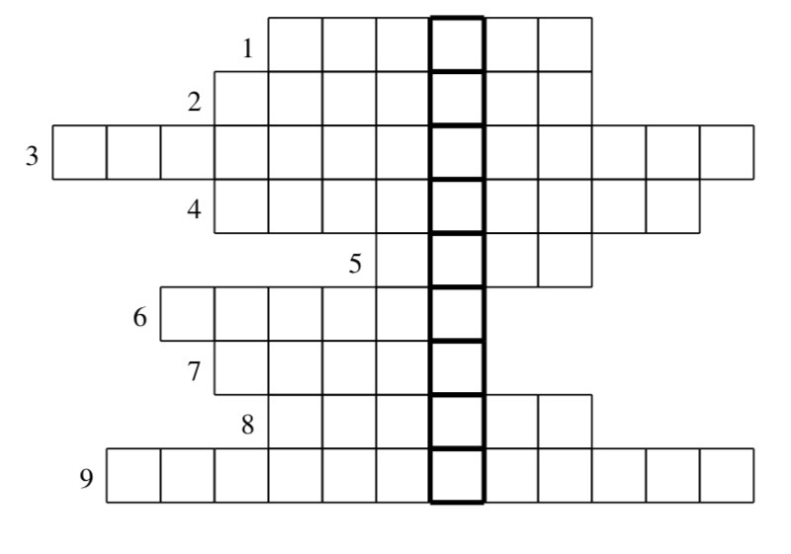1. Rozwiąż krzyżówkę
- Np. elastyczny, niezbędny do mocowania opatrunku.
- Może do niej doprowadzić spożywanie zbyt dużej ilości jedzenia, brak aktywności fizycznej.
- Choroba, której najczęstszymi objawami są kaszel i katar.
- Wysoka broni organizm przed chorobami, zakażeniami.
- Człowiek powinien pić jej ok. 2 litry dziennie.
- Inaczej: rozluźnienie, odprężenie – jego celem jest pozbycie się nadmiernego napięcia i stresu, uzyskanie rozluźnienia organizmu.
- Znane powiedzenie: … to zdrowie!
- Specjalista – bada, diagnozuje, leczy.
- W szpitalu: założy ,,motylka”, poda leki.

2. Uzupełnij zdanie hasłem krzyżówki

Pamiętaj! Zdrowie to pełny ……………………………………. fizyczny, społeczny, psychiczny, a nie wyłącznie brak choroby!
Ważne:
Karta pracy rozwija:
- kompetencje w zakresie rozumienia i tworzenia informacji: umiejętność czytania, odpowiadania na pytania, poszukiwania, gromadzenia i przetwarzania informacji,
- kompetencje cyfrowe: umiejętność wyszukania i wykorzystania narzędzia (karty pracy), odpowiedzialne korzystanie z mediów.
- kompetencje społeczne: wiedza na temat sposobów zapewnienia optymalnego poziomu zdrowia fizycznego i psychicznego, wiedza na temat odpowiedniego stylu życia, rozumienie zasad postępowania w społeczeństwie i środowisku.
Opracowanie: K.B.

